 | 財團法人中華基督教衛理公會  The Methodist Church in the Rep. Of China  陽明山衛理福音園  Wesley Grove The Methodist
體驗教育課程(Adventure Education，AE)
1.何謂體驗教育課程：
體驗教育結合專業課程、遊戲活動、諮商輔導與體、智能訓練。讓學員在活動中能全方位學習，思考生活及工作態度，覺察自我盲點，勇敢面對個人問題，體驗個人突破，促進人際互動，面對挑戰，突破困難，發揮團隊精神，達成團隊目標。
2.一日體驗教育課程範本：
3.活動方式:
時間 | 課程目標 | 活動內容 | 活動成果
09：30  12：00 | 建立團隊共識：  ※學習人際關係  ※自我心態轉化 | 目標澄清、課程介紹  破冰活動  團隊目標規約  電報桿  軟雙索 | ※在活動中學習與人溝通，與夥伴建立關係  ※與隊友建立共同目標，提升團隊精神
午餐、休息12：00 ---- 13：30
13：30  14：50 | 提升團隊技能：  ※互動方法  ※溝通技巧  ※彼此信任 | 平衡板  搶渡洪流  甜甜圈  飛躍毒龍潭 |  | ※培養團隊精神，增進耐心、接納彼此及  挫折感處理；建立個人與團隊溝通技巧  和處理問題的方法  ※訓練並瞭解成為領導與被領導者應有的  特質與態度，個人的角色與定位
15：00  16：00 | 全體共同目標：  ※突破及達成 | 跨越高牆 |  | ※打倒消極思想、建立積極行動  突破自我限制、完成艱難任務
16：00  16：30 | 回饋與總結：  ※彼此分享 | 各組報告  活動總結 |  | ※相互學習，心存感激；彼此謙卑、彼此鼓勵  建立成為優質團隊的基礎
以大團體活動及小組團隊進行(各小組人數以16人為單位)
4.課程須知：
活動內容與時間會因團隊狀況而彈性改變 活動當天請穿著輕便上衣、長褲、球鞋 (裙子與短褲不宜)
如有任何病歷、身體不適，請主動告知 請自備輕便雨具、水瓶、防蚊液、防曬乳液、汗濕替換上衣
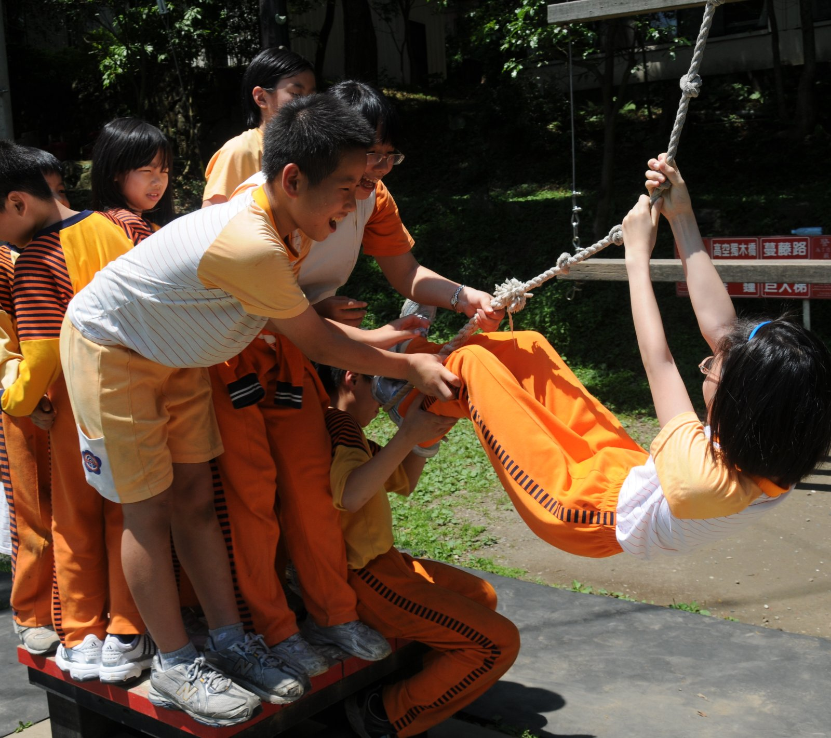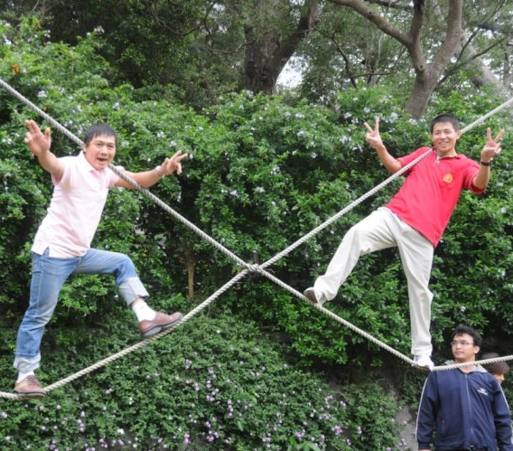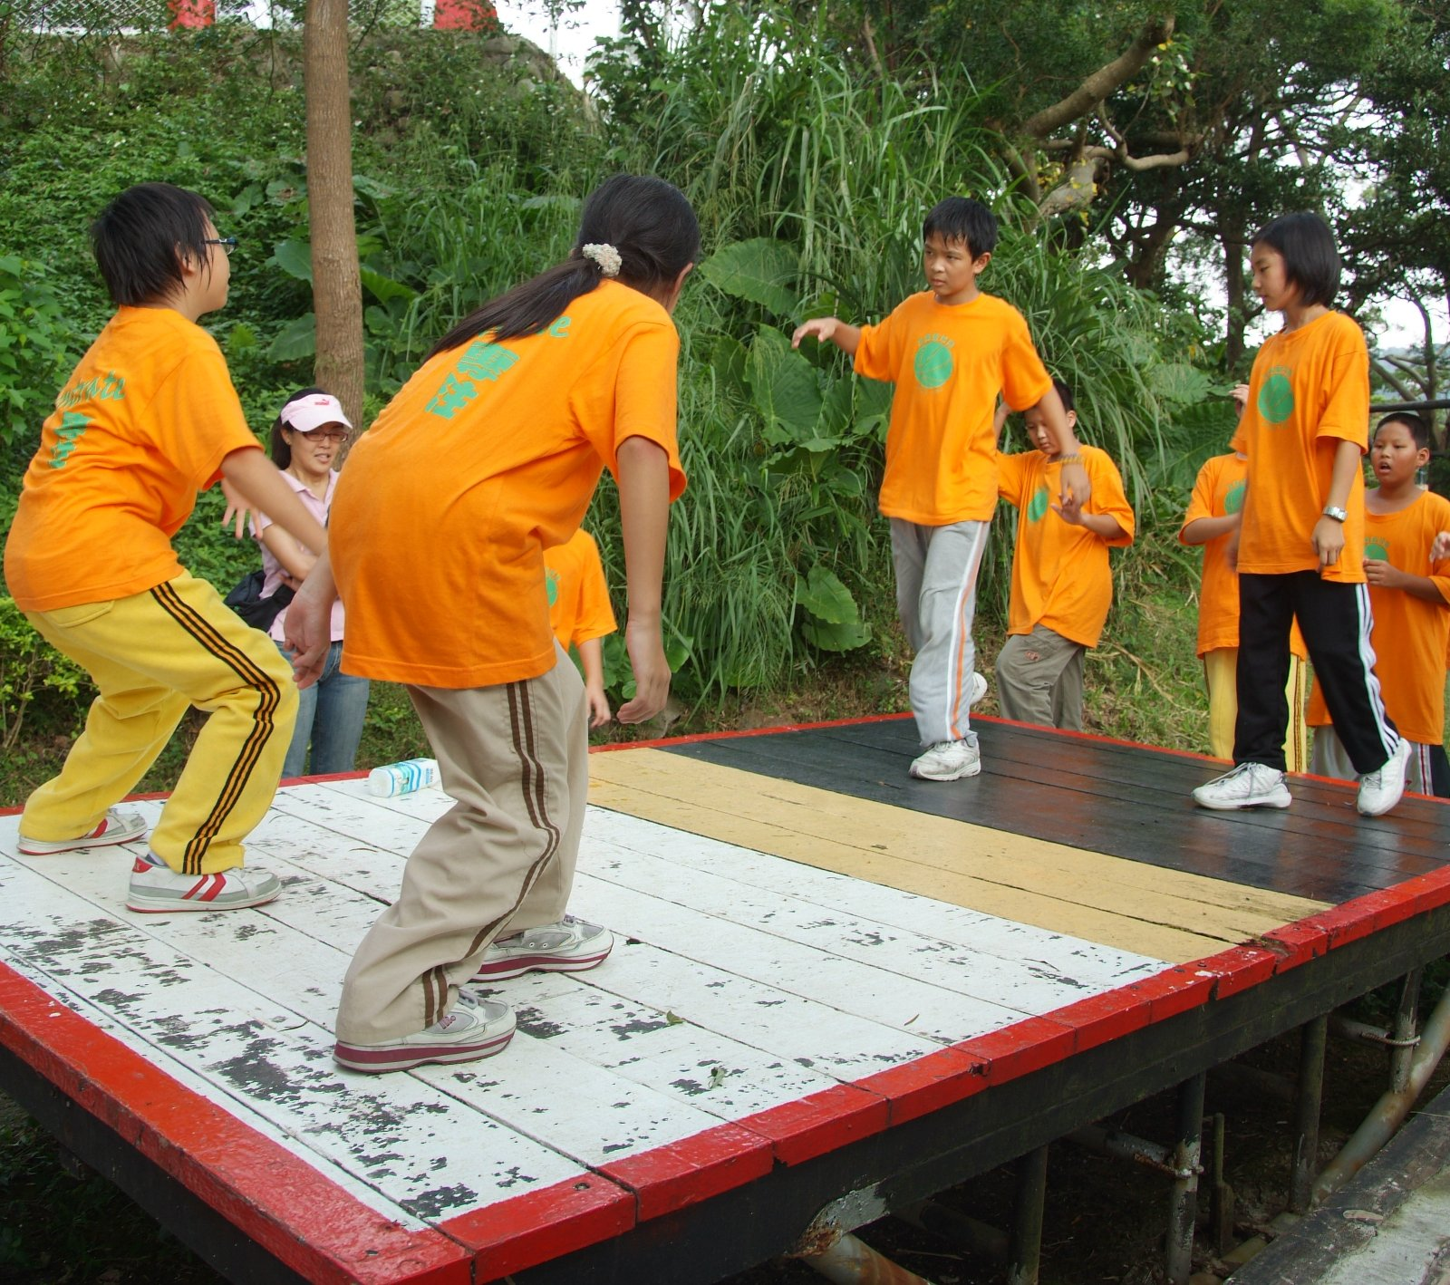
福音園客服信箱：01grove@gmail.com
地址：臺北市111士林區仰德大道二段200號 電話：02-2861-4221 傳真：02-2861-3139

